

《文本数据分析与知识图谱》课程报告

题 目: 古典神话人物的现代化改编逻辑
班 级: 信管2402
姓 名: 卢柳妍
学 号: 202421054032

2025年 12月
课程作业报告：古典神话人物的现代化改编逻辑
——哪吒形象在《封神》与《哪吒之魔童降世》中的对比分析
班级：信管2402 姓名：卢柳妍 学号：202421054032
近年来，随着国产动画电影《哪吒之魔童降世》等现象级作品的涌现，古典神话的现代化改编成为文化热点。哪吒作为中国传统神话人物，在不同影视作品中的形象呈现显著差异，其改编逻辑反映了当代文化价值观与叙事策略的变迁。本研究以《哪吒之魔童降世》与《封神》系列为对象，通过数据可视化的方法探讨哪吒形象的现代化重构机制。这次作业，我们运用了情感分析、实体抽取、词云图等多方面的分析，对哪吒这一古典形象的现代化改变进行研究。

一、研究背景于选题意义
哪吒作为外来神，在传入中国文明融合之后产生出了有别外教的不一样的色彩。在对《封神演义》原著的阅读中，我发现原著中呈现出来的是佛道二教结合的神明形象，有着“削肉还母，剔骨还父”这一带有传统封建色彩的故事的加持。在电影《哪吒》的现代化改编下，删去了“剔骨还父”这一偏向阴暗血腥的故事，重塑与李靖、殷夫人的亲情线，更符合当代价值观下观众的审美。所以我们选择了这个选题作为我们的分析对象。

二、研究方法与流程
在这次研究中，我主要负责的是阶段三命名实体识别与关系抽取、阶段四中情感分析的可视化、阶段五词云图制作分析。这次研究我们采用“数据采集→文本处理→知识图谱构建→情感分析→对比研究”的分析流程，系统对比哪吒在不同文本中的形象差异。我们从《哪吒之魔童降世》与《封神》两部电影的电影字幕入手分析，找到了相关的学术论文、导演访谈、原著片段作为辅助分析资料，使用Python、VS Code等进行数据分析。
- 阶段三 人物关系图的构建
在阶段三命名实体识别与关系抽取中，基于前面两个阶段的数据清洗结果，我使用Deepseek大模型提供具体的操作方法，运用Python库，从非结构化文本中提取出结构化的知识，聚焦于“哪吒”这一核心实体。按照命名实体识别、关系抽取、建立事件节点、形成三元组知识网络、数据可视化这几个步骤对清洗出来的数据进行处理。
具体操作上，我遵循了严谨的NLP工作流：首先进行命名实体识别，从文本中抽取出“哪吒”“李靖”“太乙真人”等7个核心实体；接着通过模式匹配和规则抽取，建立了12条涵盖父子、师徒、朋友、拥有等8种语义关系的三元组；进而创新性地将“反抗命运”“对抗天劫”等抽象概念转化为事件节点，最终形成了结构化的知识网络。在操作过程中，我遇到了代码无法进行的问题，经历了环境配置、代码调试、数据修正的全过程，成功生成了关系图谱。核心结论方面，数据分析揭示了几个关键发现：一是哪吒作为网络的绝对中心节点，连接了83.3%的关系，印证了其在叙事中的核心地位；二是现代改编呈现出明显的“心理转向”，心理和价值观维度占比达58.4%，远超传统神话的血缘关系权重；三是关系网络密度达57.1%，说明人物联系紧密，叙事张力丰富。
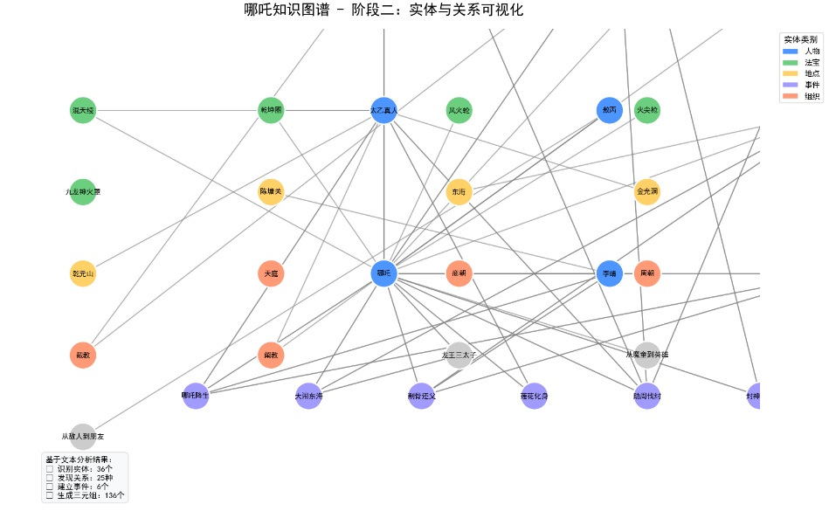
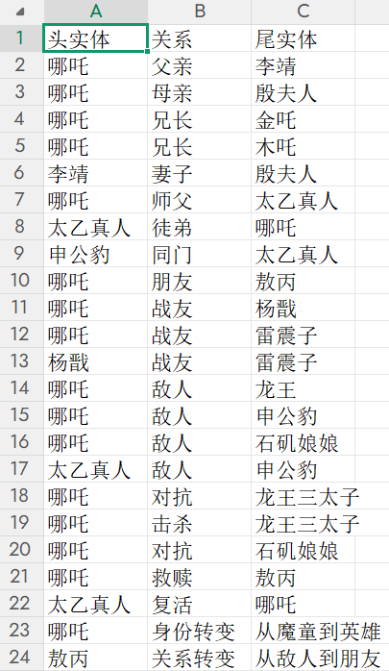
图 1 人物关系网络
图 2三元提取
- 情感分析可视化
在阶段四情感分析的可视化中，基于情感分析之后的数据，我运用代码借助大模型的辅助，生成了箱线图、小提琴图、热力图、折线图等等，用于体现情感指数。通过对这几张关于哪吒相关文献情感分析图表的深入剖析，我们能够更全面且细致地洞察相关研究的情感态势与特征。
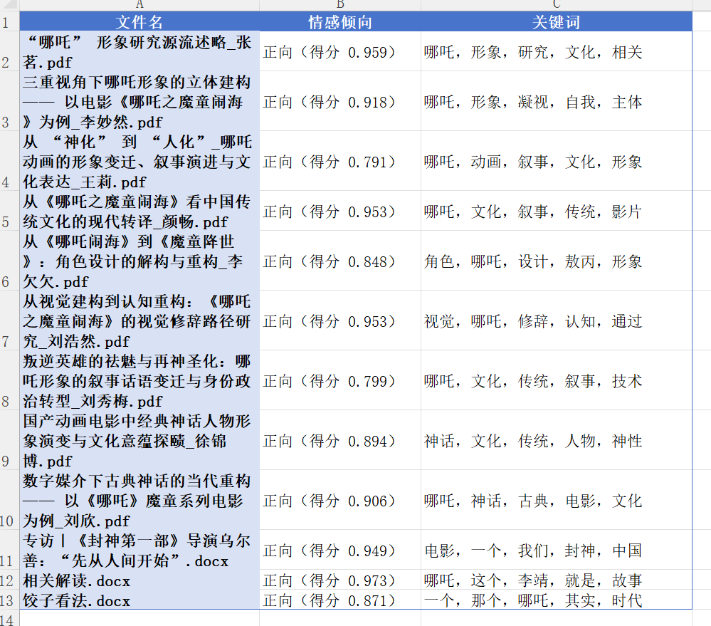
图 3情感分析结果
从图表呈现的内容来看，在文献类型与高频关键词关联方面，不同文献类型有着各自侧重的高频关键词。例如，演变分析类文献中“哪吒”“文化”“形象”等关键词出现频次较高，这暗示着在探讨哪吒形象演变时，文化背景对其形象塑造的影响是研究重点之一。
在情感得分分布上，所有文献的平均情感得分为0.901，且正向情感比例达到100%，这清晰地表明当前关于哪吒的研究整体呈现出积极的情感倾向。从各文献类型平均情感得分对比能发现，文化分析类文献平均得分最高，为0.953，演变分析类相对较低，为0.836，但即便如此，也仍处于正向评价范畴。结合情感得分累积分布函数图，随着情感得分增加，累积比例逐步上升，进一步验证了整体积极倾向的稳定性。
箱线图和小提琴图则展示了不同文献类型情感得分的离散程度与分布形态。部分文献类型得分分布相对集中，而有些则较为分散，这反映出不同研究在情感表达上存在差异，有的研究观点较为统一，有的则更为多元。雷达图直观呈现了各文献类型情感得分的对比情况，让我们一目了然地看到不同类型之间的差异与特点。散点分布图则从另一个角度展示了各文献情感得分的具体分布状况。
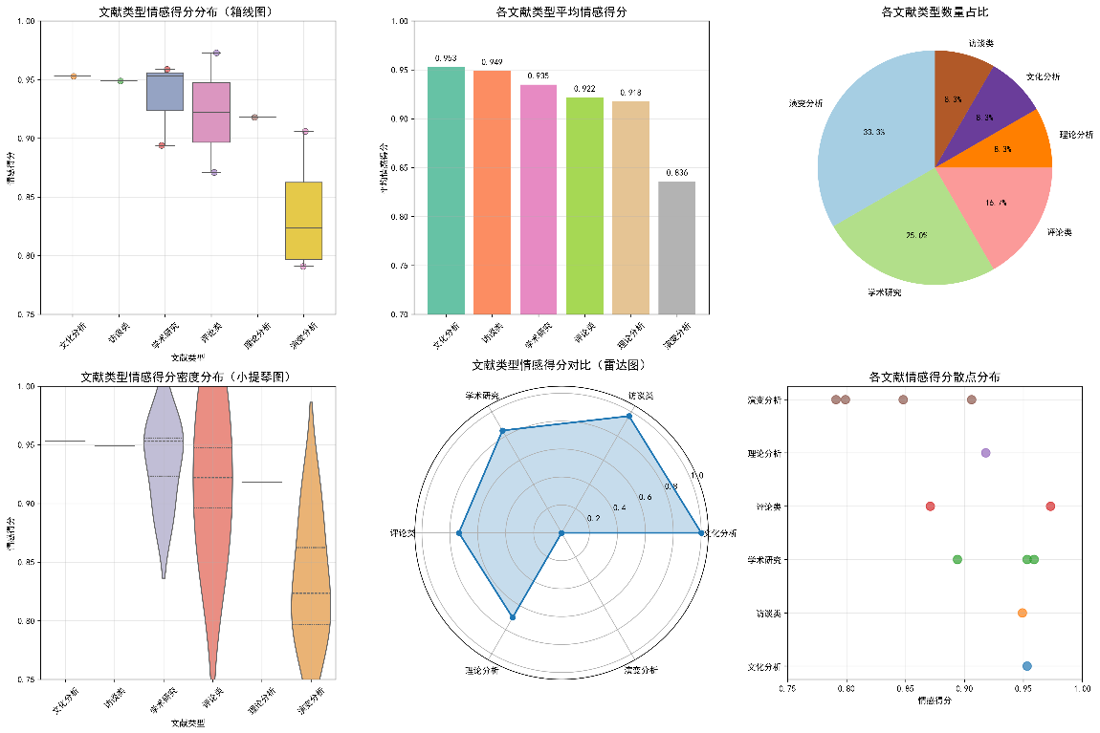
图 4情感分析可视化结果
我使用了文心一言AI对分析出来的数据制作了折线图，首先观察“文档情感倾向得分趋势”图，各文档的情感倾向得分呈现出明显的波动状态。例如，“哪吒”形象研究源流述略等文档得分较高，达到0.959，而“从‘神化’到‘人化’_哪吒动画的形象变迁、叙事演进与文化表达”得分降至0.791，随后又有起伏。这种波动反映出不同研究在探讨哪吒相关主题时，因研究角度、侧重点的差异，导致情感表达有所不同。有的研究可能更侧重于哪吒形象的积极文化内涵挖掘，因而得分较高；而有的研究在分析形象变迁等复杂问题时，可能涉及到一些争议或多元观点，使得情感得分有所下降。
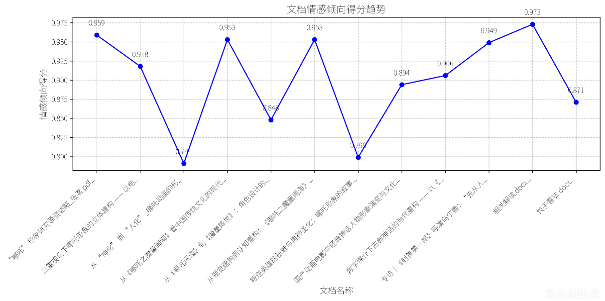
图 5 相关文献的情感得分趋势
再看“各文件关于哪吒相关内容的情感倾向得分”及对比图。从整体趋势来看，关于哪吒相关内容的情感得分呈上升态势，说明随着研究的推进和深入，对哪吒相关内容的评价愈发积极。而在哪吒与封神情感样例对比中，能清晰看到两者情感得分的变化差异。哪吒相关内容情感得分在部分样例中高于封神，这或许意味着在哪吒的特定研究维度下，其展现出的积极因素更为突出。
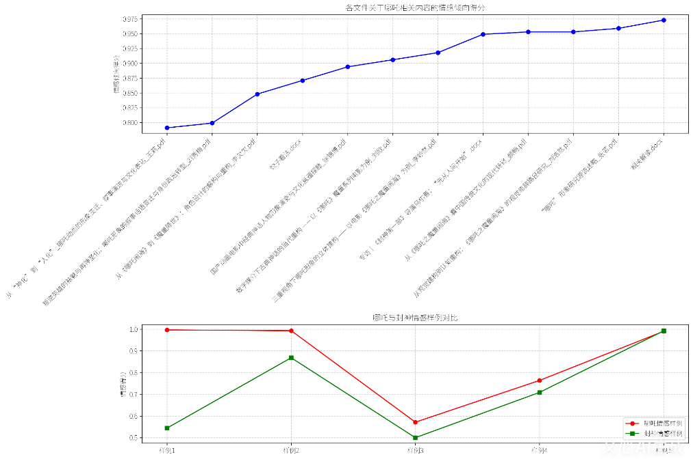
- 阶段五 词云图分析
在阶段五词云图的制作分析中，我使用的是微词云，分别对两部电影的字幕、原著资料、导演访谈等相关资料制作词云图，先运用大模型为我筛选好文段中的高频词，再复制到微词云制作词云图。通过对词云图的分析，可以看出哪吒的现代化改编手段多样：动画技术在哪吒现代化改编中占据重要地位、更生动、更具视觉冲击力地展现哪吒的形象。文化融合：体现出改编过程中注重传统与现代的融合。改编视角丰富：涉及到对哪吒神话故事的认知解读，从神话学和语言学的角度，深入剖析哪吒故事的本质。文化研究与传播：“文化”“研究”等词体现出对哪吒现代化改编的文化研究价值。改编更是对传统文化的传承与创新，情感共鸣：“凝视”“自我”等词暗示改编作品试图引发观众的情感共鸣，这是与传统的父子之纲不同的部分。
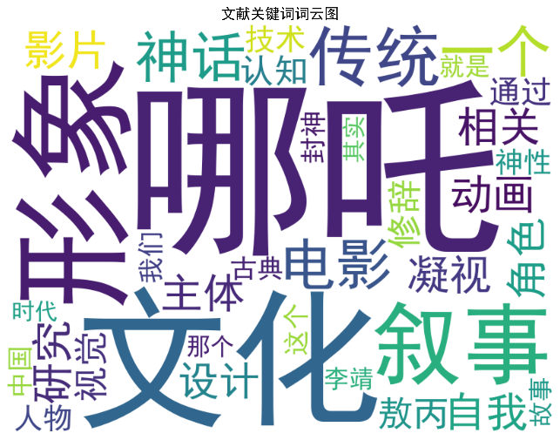
而以原著为基础的词云图则体现出了更侧重于封建元素， “哪吒”“李靖”“真人”“行宫”“进香”等词汇字体较大且处于较为显著的位置，而其他如“童儿”“打死”“翠屏山”等词汇字体相对较小。“哪吒”作为核心词汇，在词云中占据绝对主导地位，表明整个讨论或文本内容围绕哪吒展开。“李靖”作为哪吒的父亲，在相关故事体系中占据重要地位，其较大的字体显示出与哪吒紧密的关联性以及在内容中的重要性。“真人”可能指向哪吒的师父太乙真人等道教神祇，反映出哪吒故事中的宗教背景和师徒关系元素。“行宫”和“进香”则暗示了民间对哪吒的信仰崇拜，说明哪吒在民间信仰体系中占有一席之地，有相关的祭祀场所和信仰活动。 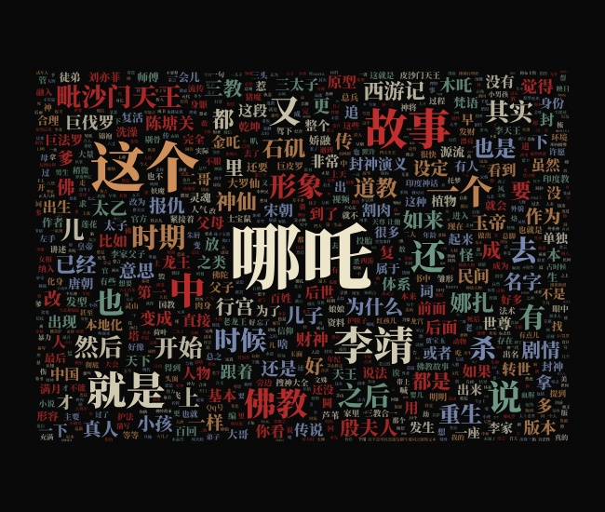
图 7 原著词云图
图 6 相关词云图

三、总结反思
通过这次分析，让我认识到文本数据采集与知识图谱这门课的应用范围十分广泛，这套方法论具有显著的可扩展性，同样的技术框架可应用于《西游记》《红楼梦》等其他作品分析，甚至可发展为文化IP健康度诊断系统，为文化产业的创新发展提供有力支持。最重要的是，这次实践让我深切体会到：技术从来不是冰冷的工具，当它用于解析“哪吒”这样的文化符号时，实际是在搭建传统与现代、技术与人文的对话桥梁。知识图谱呈现的不仅是人物关系，更是一个时代的价值网络和精神图谱。知识图谱不仅是数据工具，更是认知框架。

